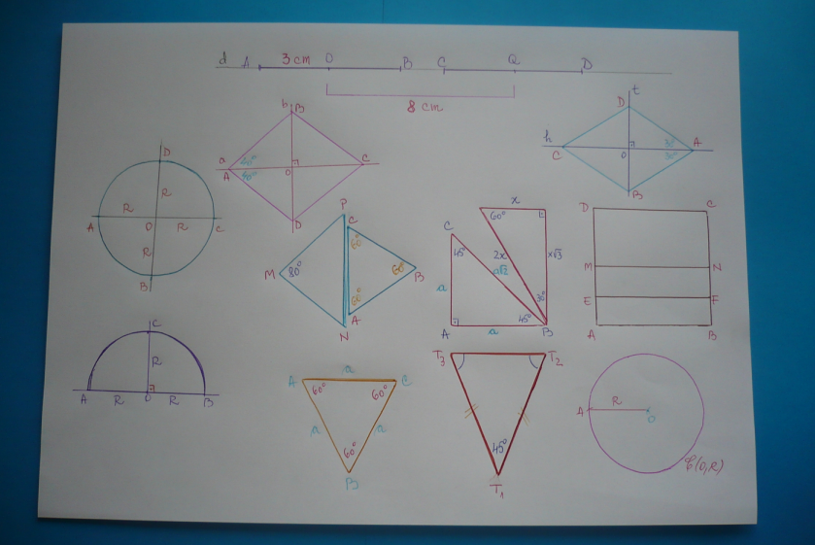

**În imaginea de mai sus:**

**a) identificați figure și forme geometrice plane;**

**b) determinați lungimea segmentului [AB] și arătați că este congruent cu segmental [CD];**

**c) determinați lungimile segmentelor [AC], [BC], [AD], [OQ];**

**d) determinați măsurile unghiurilor și lungimile laturilor poligoanelor din imagine;**

**e) preciați numărul diagonalelor poligoanelor reprezentate în imagine;**

**f) calculați perimetrele și ariile poligoanelor din imagine;**

**g) calculați lungimea și aria semicercului și ale cercurilor reprezentate, știind că R = 2,5 cm;**

**h) stabiliți câte dintre figure au centru de simetrie, respective axe de simetrie și numărul acestora.**

**Propunător, profesor Cosma Teodora**